ПРОФСОЮЗ РАБОТНИКОВ НАРОДНОГО ОБРАЗОВАНИЯ И НАУКИ
РОССИЙСКОЙ ФЕДЕРАЦИИ

ТАТАРСКИЙ РЕСПУБЛИКАНСКИЙ КОМИТЕТ ПРОФСОЮЗА
РАБОТНИКОВ НАРОДНОГО ОБРАЗОВАНИЯ И НАУКИ

ПРЕЗИДИУМ
П О С Т А Н О В Л Е Н И Е

№ 20 г. Казань 19 апреля 2019г.

О проведении и повестке дня ХI Пленума
республиканского комитета Профсоюза

Президиум Рескома Профсоюза ПОСТАНОВЛЯЕТ:

1. В соответствии с Планом основных мероприятий Рескома Профсоюза на 2019г. провести 30 мая с.г. в г.Казани ХI Пленум республиканского комитета Профсоюза с повесткой дня:

1) Современные подходы развития студенческого профсоюзного движения в республиканской организации Профсоюза;

2) О проведении, повестке дня XXI отчетно-выборной профсоюзной конференции Татарской республиканской организации Профсоюза;

3) Об исполнении сметы профбюджета Рескома Профсоюза за 2018 год;

4) Разное.

3. Контроль за выполнением данного постановления возложить на Андрееву Т.А. - гл.специалиста по организационной работе Рескома Профсоюза.

Председатель Рескома профсоюза |  | 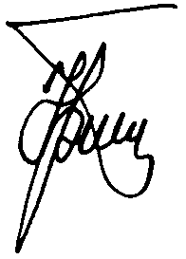 |  | Ю.П. Прохоров

